Brautbriefe Zelle 92
Als Dietrich Bonhoeffer Maria von Wedemayer im Sommer 1942 näher kennenlernt, ist er 36 Jahre alt, Maria ist 18 und hat gerade ihr Abitur gemacht. Der Mutter Marias ist der Altersunterschied viel zu groß, sie versucht deshalb, die Verbindung der beiden zu verhindern und besteht darauf, dass sie sich ein Jahr nicht sehen dürfen. Als Maria erfährt, dass Dietrich in einem Gespräch mit der Mutter Heiratsabsichten geäußert hat, schreibt sie nach langem Nachdenken einen Brief, in dem sie Dietrich ihr Jawort gibt. Seitdem betrachten sich die beiden als verlobt. Bevor sie sich jedoch wiedersehen können, wird Dietrich verhaftet. Ihre Beziehung besteht in den nächsten eineinhalb Jahren aus Liebesbriefen und einigen Besuchen im Gefängnis, für die Maria etwa einmal im Monat eine Genehmigung bekommt. In Briefen und Tagebucheinträgen erzählen die beiden von diesen Begegnungen. Die Briefe werden nach dem Tod Marias 1992 unter dem Titel "Brautbriefe Zelle 92" veröffentlicht.
(Anmerkung: Im Folgenden sind die Textausschnitte aus Marias Briefen kursiv, die aus Dietrichs Briefen normal gedruckt)
In Amerika berichtet Maria später von der ersten Sprecherlaubnis:
Our first meeting took place in the Reichskriegsgericht and I found myself being used as a tool by the prosecutor Roeder. I was brought into the room with practically no forewarning, and Dietrich was visibly shaken. He first reacted with silence, but then carried on a normal conversation; his emotions showed only in the pressure with which he held my hand.
Eben komme ich zurück und habe Maria gesehen - eine unbeschreibliche Überraschung und Freude! Nur eine Minute vorher hatte ich es erfahren. Es ist mir noch wie im Traum - wirklich eine fast unbegreifliche Situation ...
Ich saß auf dem roten Samtsofa, da kamst du herein. Ich hätte dich fast "Sie" nennen können, als ich dich so sah. Ein dunkler gutsitzender Anzug, eine konventionelle Verbeugung zum Oberstgerichtsrat --- seltsam fremd. Aber als ich in deine Augen schaute, da sah ich lieben dunklen Glanz darin und als du mich küsstest, da wusste ich, dass ich dich wiedergefunden hatte, mehr wiedergefunden, als ich dich je vorher besessen hatte.
Es war heut so unbeschreiblich schön mit dir zusammen, noch schöner als das letzte Mal - und wie wird es erst sein, wenn wir erst einmal ganz ohne andere Menschen zusammen sein werden. Ich weiß, ich bin ganz schrecklich ungeschickte bei diesen Sprecherlaubnissen dir etwas zu sagen, was dich freut und tröstet und dir zu zeigen, wie lieb ich dich habe ...
Seit sich die Tür hinter Dir schloss und ich allein die Treppe hinunter ging, suchen dich meine Gedanken, und ich glaube immer wieder deine Stimme zu hören.
Wie soll ich dir beschreiben, was deine Besuche für mich bedeuten? Sie vertreiben jeden Schatten und jeden Kummer und sind tagelang eine Quelle großen und ruhigen Glücks ...
Wie werden wir später an diese Sprecherlaubnisse zurückdenken? ... Es wird so sehr anders werden, wenn wir allein beieinander sind. Vielleicht werden wir dann lachen über uns und die ganzen Gegebenheiten. Es ist doch immer ein bisschen so, als säße man auf einer Bühne und spielte einen schlechten Roman.
Nun sind wir fast ein Jahr verlobt und haben uns noch nie eine Stunde alleine gesehen! Ist das nicht ein Wahnsinn? Alles, was sonst zur Verlobungszeit gehört, das Sinnlich-Erotische müssen wir bewusst verdrängen, unseren ersten Kuss haben wir uns vor Roeders Augen geben müssen. Wir müssen uns über Dinge unterhalten und schreiben, die uns beiden im Grunde nicht die wichtigsten sind, wir sitzen alle Monate eine Stunde brav wie auf der Schulbank nebeneinander und werden wieder auseinandergerissen, wir wissen so gut wie nichts voneinander, haben nichts miteinander erlebt, denn auch diese Monate erleben wir ja getrennt ...
... Eigentlich ist es ganz unverständlich, wenn ich so neben dir sitze, dass es nun nicht einfach so weitergehen kann, dass ich nicht deine Hand fassen darf und mit dir zusammen hinausgehen kann durch die zwei großen Türen auf die Straße und dann immer weiter nur noch mit dir zusammen.
Es war so gut, dass du heute hier warst. ... Vor mir hängt dein Bild, mit dem ich mich wochenlang begnügen muss, aber nun höre ich wieder deine Stimme. Dein Lachen - nicht wahr, auch wenn wir lachen, sind wir ein bisschen traurig? - ich sehe deine Augen, ich spüre deine Hand. Alles ist ganz wirklich. Wie soll ich dir für alles danken; ich kann es nicht, ich kann dir nur sagen, dass alles gut ist, wenn du bei mir bist.
Da ist deine Hand, die neben mir auf dem Sofa gelegen hat. Von ihr könnte ich dir viel sagen. als ich sie zum ersten Mal gesehen habe, da hat sie mich erinnert an irgendetwas, ich weiß nicht, nur war sie mir so bekannt, als kennte ich sie schon lange. Ich habe mich oft gefragt, warum ich eigentlich gleich so ein großes Vertrauen zu dir hatte, - ich glaube, weil ich deine Hand kannte.
Wie völlig unmöglich ist es, dir mit vorgeschriebener lauter Stimme und in ebenso vorgeschriebener gehöriger Entfernung von einander - damit ja alles unter den Augen des Dritten bleibt! - dir das zu sagen, was ich dir nur zuflüstern könnte in ganz einsamen, wunderbar-seltenen, vom Himmel geschenkten Augenblicken, - dass ich dich liebe wie du bist, und weil du so bist, jung, froh, stark, gut, stolz, dass ich dich liebe als mein eigen, ganz und gar -
Ich möchte dir immer nur zuhören, wenn du so zu mir sprichst. Es ist, als wäre es Musik und nicht einfach Worte. Mit Worten redet man sich so leicht auseinander, aber in der Musik fühlt man sich zusammen. so sind alle deine Worte, die du schreibst. Wie eine offene Hand, die ich anfassen kann, die ich lieb habe und an der ich mich festhalten will.
Bleibt denn nicht Liebe immer, immer Sehnsucht, ja, im Letzten nie ganz zu stillende Sehnsucht nacheinander? Was wäre eine Erfüllung, die uns die Sehnsucht nähme? Sie wäre das Ende der Liebe, nicht ihr Anfang, ihr Wesen, ihre Höhe.
... Dietrich, ich bin so sehnsüchtig. Sehsüchtig einfach in den Himmel hinein. Ich liebe es so, zusammengekauert auf dem Fensterbrett zu sitzen und in den Himmel zu gucken. Dann hab ich ein Stückchen Himmel ganz für mich allein. Und ich träume zum Himmel hinauf und träume ihn mir hinunter, bis ich ganz genau weiß, wie es ist, dies und das, und wie es einmal für uns beide sein wird: heaven on earth
Was in verschwiegenen Gedanken und Träumen mich zu dir zieht und an dich bindet, liebste Maria, das kann erst in der Stunde offenbar werden, in der ich dich in meine Arme schließen darf ...
Ich habe einen Kreidestrich um mein Bett gezogen, etwa in der Größe deiner Zelle. Ein Tisch und ein Stuhl steht da, so, wie ich es mir vorstelle. und wenn ich da sitze, glaube ich schon beinah, ich wär bei dir.
... Wenn ich mir unser erstes Zusammensein erträume, dann sehe ich uns beide nicht im Zimmer miteinander redend, sondern unwillkürlich sehe ich uns im Walde miteinander gehend, gemeinsam sehend, erlebend, in Berührung mit der Erde und mit den wirklichen Dingen. Das Verlangen danach ist sehr groß und ich glaube und weiß, es ist unser beider Verlangen.
Ich möchte jetzt im Dunkelwerden bei dir sitzen und dir etwas erzählen, leichte, mühelose, schöne Dinge, solche, die man sich erzählt, wenn man eine lange Zeit vor sich hat und nicht an Abschied denken muss, wenn man nur glücklich ist und denkt: Du bist bei mir.
... so wie wir sind, so gehören wir doch zusammen und bleiben zusammen und ich lasse dich nicht von mir, ich halte dich ganz fest, dass du weißt, dass wir zusammengehören und bleiben müssen.
Wie oft wünschte ich, dir eins meiner Augen schenken zu können, damit du all das, was ich sehen und genießen durfte, auch mitempfinden könntest.
... Lass mich ganz offen sein. Wir wissen nicht, wie oft wir uns in unserem Leben überhaupt noch sehen; so sind nun einmal die Zeiten.
Du bist so weit fort und doch bin ich Dir sehr nah. Bleib Du bei mir. Ich bleibe immer bei Dir...
Nach dem Aktenfund von Zossen, durch den Dietrichs Beteiligung an den Attentaten bewiesen werden kann, wird Dietrich in das Gestapo-Gefängnis verlegt. Von da kann er nur noch einen Brief - zu Weihnachten 1944 - an Maria schreiben, es sind seine letzten Worte für sie:
Was heißt denn glücklich und unglücklich? Es hängt ja so wenig von den Umständen ab, sondern eigentlich nur von dem, was im Menschen vorgeht. Ich bin jeden Tag froh, dass ich dich, euch habe und das macht mich glücklich froh. - ... Es sind nun fast 2 Jahre, dass wir aufeinander warten, liebste Maria. Werde nicht mutlos! ...
Hier noch ein paar Verse, die mir in den letzten Abenden einfielen. Sie sind der Weihnachtsgruß für dich und die Eltern und Geschwister.
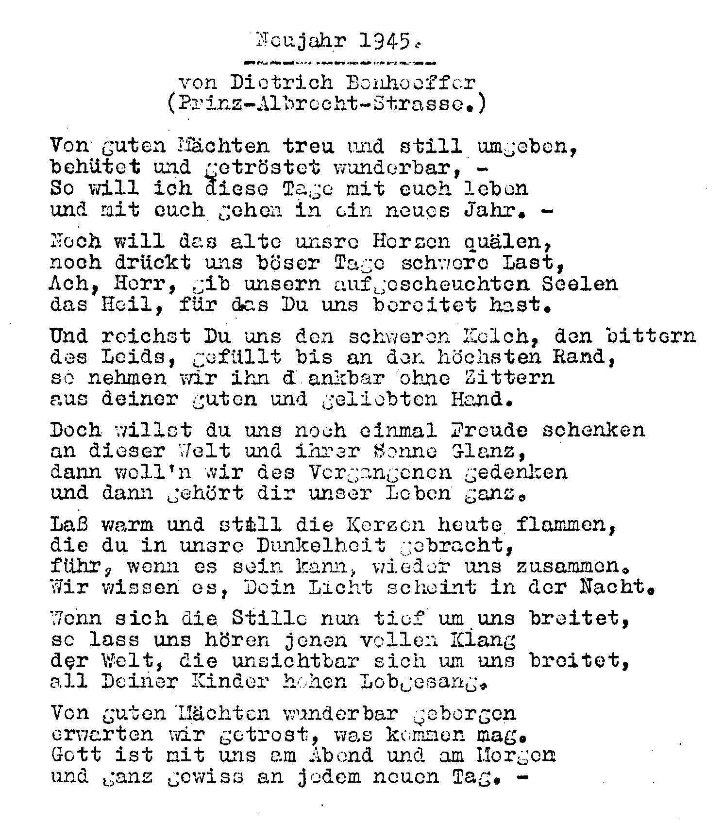
Abschrift aus dem Jahr 1945

Sei mit Eltern und Geschwistern in großer Liebe und Dankbarkeit gegrüßt.
Es umarmt Dich Dein Dietrich

Das letzte Lebenszeichen von Dietrich Bonhoeffer erreicht die Familie in Form eines Briefes am 17. 1. 1945. Danach hört seine Familie nichts mehr von ihm. Mehrere Briefe, die seine Eltern an ihn schreiben, erreichen ihn nicht.
Am 14. Februar – eine Woche nach seinem Abtransport – hatten Maria und die Eltern das gewohnte Wäsche- und Esspaket in die Prinz-Albrecht-Straße gebracht und erfahren, dass der Häftling mit unbekanntem Ziel fortgebracht worden sei.

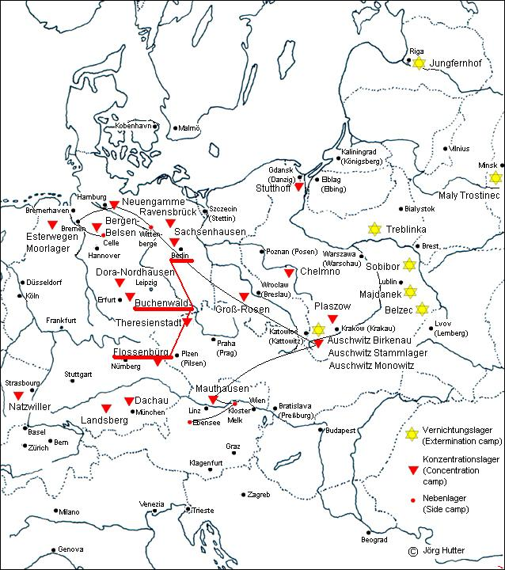Eine verzweifelte Suche beginnt.
Abb. 73: Lage der Konzentrationslager
Schließlich macht sich seine Verlobte, Maria von Wedemeyer, die gerade erst einen Flüchtlingstreck mit Kindern aus Pommern nach Berlin angeführt hat, mit einem Rucksack voller warmer Kleidung für Dietrich mit dem Fahrrad auf den Weg von Konzentrationslager zu Konzentrationslager, um nach Dietrich zu suchen.

Am 19. Februar erreicht sie Flossenbürg. Hier gibt man ihr den Bescheid, nichts von einem Häftling Bonhoeffer zu wissen.
Enttäuscht schreibt sie von dort eine Postkarte an ihre Mutter:
„Dietrich ist gar nicht da. Wer weiß, wo er steckt. In Berlin sagt man es mir nicht, und in Flossenbürg wissen sie es nicht.“
Vom Tod Dietrich Bonhoeffers erfahren die Eltern und die Verlobte zunächst nichts. Erst im Juli 1945 hören sie durch Zufall, wie auf dem englischen Radiosender BBC ein Gedenkgottesdienst für Dietrich Bonhoeffer in der Londoner Holy Trinity Church, gehalten von Bischof Bell und Franz Hildebrandt, übertragen wird.

(zusammengestellt von Felizitas Handschuch, AG Schule ibg)

